PROPUESTA TÉCNICA Y ECONÓMICA
CONVOCATORIA: Desarrollo y Fortalecimiento del Modelo de Liderazgo Climático Dirigido a la Formación de Líderes Escolares en Educación Climática a Través de Educadores Comunitarios de Enseña por Bolivia en el Área Rural
PROYECTO: "Guía de Educación Climática y la Mochila de Acción Climática"
SOLICITANTE: Enseña por Bolivia (ExB)
POSTULANTE: Equipo Técnico conformado por Alfredo Callizaya Gutierrez (Consultor Titular / Coordinador de Proyecto) y María Elena Avalos Choque (Especialista Pedagógica)
FECHA: 25 de agosto de 2026

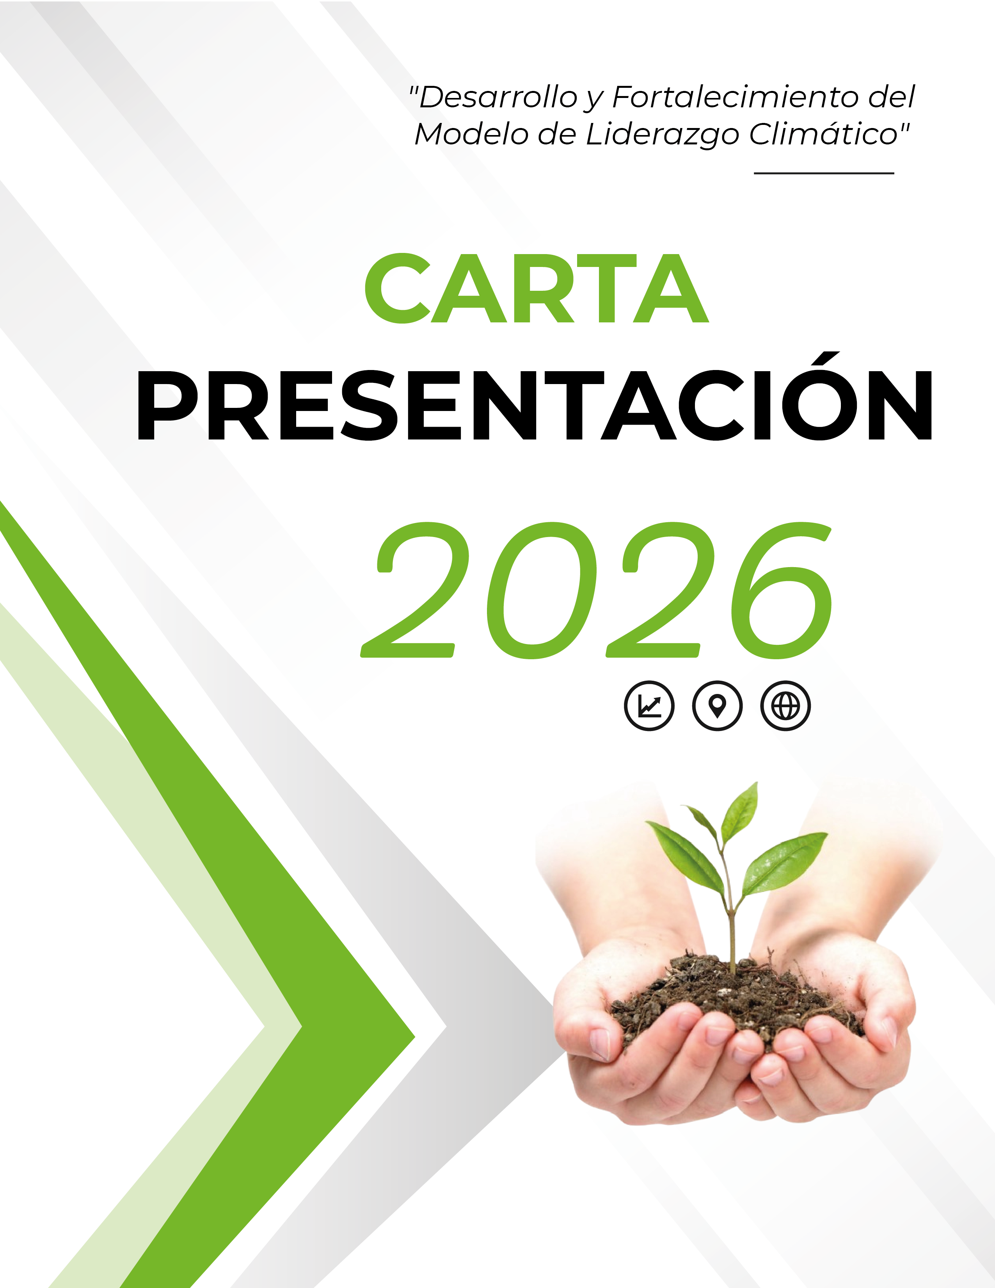
- CARTA DE PRESENTACIÓN

Señores:
Enseña por Bolivia
Presente. -
Ref.: Postulación a la Convocatoria de Consultoría por Producto – "Desarrollo y Fortalecimiento del Modelo de Liderazgo Climático"
De mi mayor consideración:
A través de la presente, remitimos nuestra postulación en equipo para la consultoría por producto "Desarrollo y Fortalecimiento del Modelo de Liderazgo Climático Dirigido a la Formación de Líderes Escolares en Educación Climática a Través de Educadores Comunitarios de Enseña por Bolivia en el Área Rural".
Postulamos como equipo técnico complementario: María Elena Avalos Choque, Licenciada en Psicología y en Ciencias de la Educación, con experiencia en educación infantil y comunitaria en el área rural (Programa Pan Manitos, FODEI-ECCD, OMEP Bolivia), aporta la formación pedagógica requerida por la institución; Alfredo Callizaya Gutierrez, con experiencia en gestión de proyectos, elaboración de propuestas técnicas y coordinación de entregables, asume la coordinación del proyecto y la responsabilidad administrativa y de facturación. Nuestra propuesta metodológica integra el aprendizaje basado en proyectos, el pensamiento crítico y la resiliencia territorial, adaptada al contexto de los 77 Participantes de Enseña por Bolivia (PEBs) en los departamentos de La Paz y Santa Cruz.
Adjuntamos a la presente la Propuesta Técnica y Económica detallada, las Hojas de Vida no documentadas de ambos integrantes del equipo, y las fotocopias de Cédula de Identidad, NIT (con emisión de factura de ley) a nombre del Consultor Titular, factura de luz y croquis de domicilio según lo especificado en los Términos de Referencia.
Sin otro particular, agradeciendo de antemano su atención a la presente, me despido atentamente.
Alfredo Callizaya Gutierrez — Consultor Titular
C.I.: 6950564
NIT: 6950564018
Teléfono / Celular: 73053045
Correo Electrónico: alfredynho.cg@gmail.com

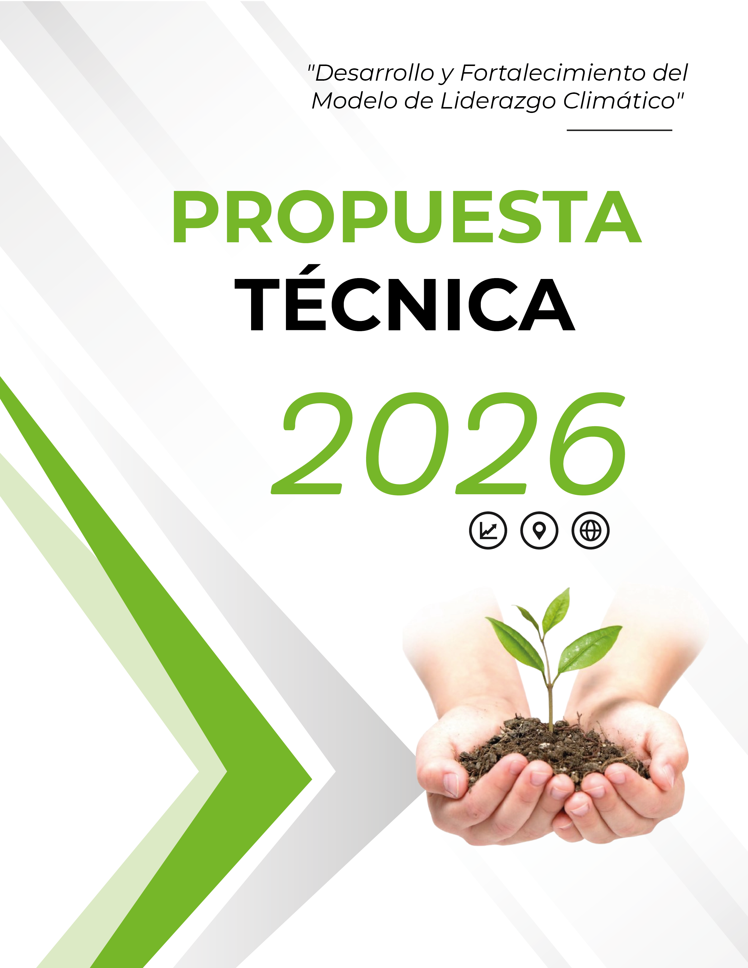

2. PROPUESTA TÉCNICA
2.1. Objetivos y Enfoque Metodológico
- Objetivo General: Desarrollar y fortalecer una propuesta metodológica de educación y liderazgo climático que promueva el protagonismo de estudiantes rurales mediante los Agentes de Cambio y Brigadas Estudiantiles, contribuyendo a la resiliencia territorial.
- Enfoque Pedagógico: Se utilizará una metodología mixta (cuantitativa y cualitativa), participativa y vivencial. Se basará en el Aprendizaje Basado en Proyectos (ABP) y juegos pedagógicos analógicos (que no requieren conexión a internet), contextualizados a las problemáticas locales (escasez de agua, manejo de residuos, agricultura sostenible).
2.1.1. Equipo Técnico Propuesto
- María Elena Avalos Choque – Especialista Pedagógica: Licenciada en Psicología y en Ciencias de la Educación. Cuenta con experiencia en educación infantil y comunitaria en el área rural y urbana de Bolivia, incluyendo el Programa Pan Manitos (G.A.M.A.) como educadora durante más de 4 años, el proyecto ECCD de Fomento al Desarrollo Infantil (FODEI), la Organización Mundial para la Educación Preescolar (OMEP Bolivia) y trabajo como auxiliar de aula multigrado. Su formación en psicología y pedagogía respalda el diseño de contenidos y dinámicas adaptadas a los distintos rangos etarios (6–8, 9–12 y 13–18 años) que exige el proyecto.
- Alfredo Callizaya Gutierrez – Consultor Titular / Coordinador de Proyecto: Profesional especialista en la intersección de Educación a Distancia, Desarrollo de Sistemas y Tecnología Educativa, con amplia trayectoria en gestión y coordinación de proyectos y administración de plataformas virtuales de aprendizaje (Moodle, Chamillo, H5P, eXeLearning). Cuenta con sólidas competencias en el diseño, edición de video y producción de materiales didácticos digitales e impresos (gestión de contenido multimedia, streaming con OBS y diseño web), así como en la facilitación docente y formación de competencias. En el marco de la consultoría, estará a cargo de la coordinación general del proyecto, el cumplimiento estricto del cronograma y entregables, la estructuración y producción de los materiales pedagógicos/digitales, la sistematización de la información recabada en el diagnóstico, y la gestión administrativa y de facturación.

2.2. Plan de Trabajo por Productos
PRODUCTO 1: Diagnóstico y Línea Base (Fecha límite: 18 de septiembre de 2026)
- Diseño de Instrumentos:
  - Encuesta de entrada diferenciada por rango de edad (6–8 años, 9–12 años, 13–18 años) para evaluar conocimientos previos y prácticas ambientales.
  - Encuesta de capacidades pedagógicas para los 77 PEBs.
- Aplicación y Muestreo: Selección representativa de Unidades Educativas en los 10 municipios de La Paz y 6 de Santa Cruz.
- Informe Final: Reporte consolidado con brechas identificadas y recomendaciones metodológicas para adaptar los contenidos de la Mochila de Acción Climática.
PRODUCTO 2: Diseño de 20 Kits de Trabajo - "Mochila de Acción Climática" (1ra revisión: 30 de septiembre | Entrega Final: 30 de octubre de 2026)
- Manual del PEB: Guía paso a paso con 30 actividades pedagógicas organizadas por niveles escolares (6-8 años, 9-12 años, 13-18 años).
- Recursos Físicos Integrados (20 Mochilas completas):
  - Infografías didácticas: Material gráfico impreso en lona/cartulina de alta durabilidad (mínimo 1 por unidad).
  - Hojas de trabajo: Fichas analógicas de resolución de casos ("¿Qué harías tú?") y sopas de letras.
  - Caja de herramientas dinámicas: Juegos de rol y simulación sobre gestión del agua, residuos, pérdida de cultivos y resiliencia climática.
- Entrega de Archivos: Archivos editables en formato digital e impresos físicos listos para el aula rural.
PRODUCTO 3: Cursos Taller de Formación y Carpeta Técnica (Fecha límite: 15 de noviembre de 2026)
- Taller Formador de Formadores (Staff ExB): Capacitación virtual/presencial centrada en gestión estratégica, contextualización y medición de impacto del módulo.
- Talleres Vivenciales (77 PEBs): Formación práctica para 44 PEBs de La Paz y 33 PEBs de Santa Cruz sobre la réplica de la Mochila en aula y el fortalecimiento de Brigadas Estudiantiles.
- Entregables: Carpeta técnica con planes de clase, presentaciones y memorias del evento.
2.3. Cronograma de Ejecución (3 Meses)
Actividad / Entregable | Septiembre 2026 | Octubre 2026 | Noviembre 2026 | Fecha Límite de Entrega
P1: Diseño y aplicación de diagnósticos | X |  |  | 18 de Sep
P1: Informe final de Línea Base | X |  |  | 18 de Sep
P2: 1ra Revisión de 20 Kits "Mochila" | X |  |  | 30 de Sep
P2: Ajustes y producción de 20 Kits físicos |  | X |  | 30 de Oct
P2: Entrega final de Kits (físico y digital) |  | X |  | 30 de Oct
P3: Talleres para Staff ExB y 77 PEBs |  |  | X | 15 de Nov
P3: Entrega de Carpeta Técnica e Informe |  |  | X | 15 de Nov

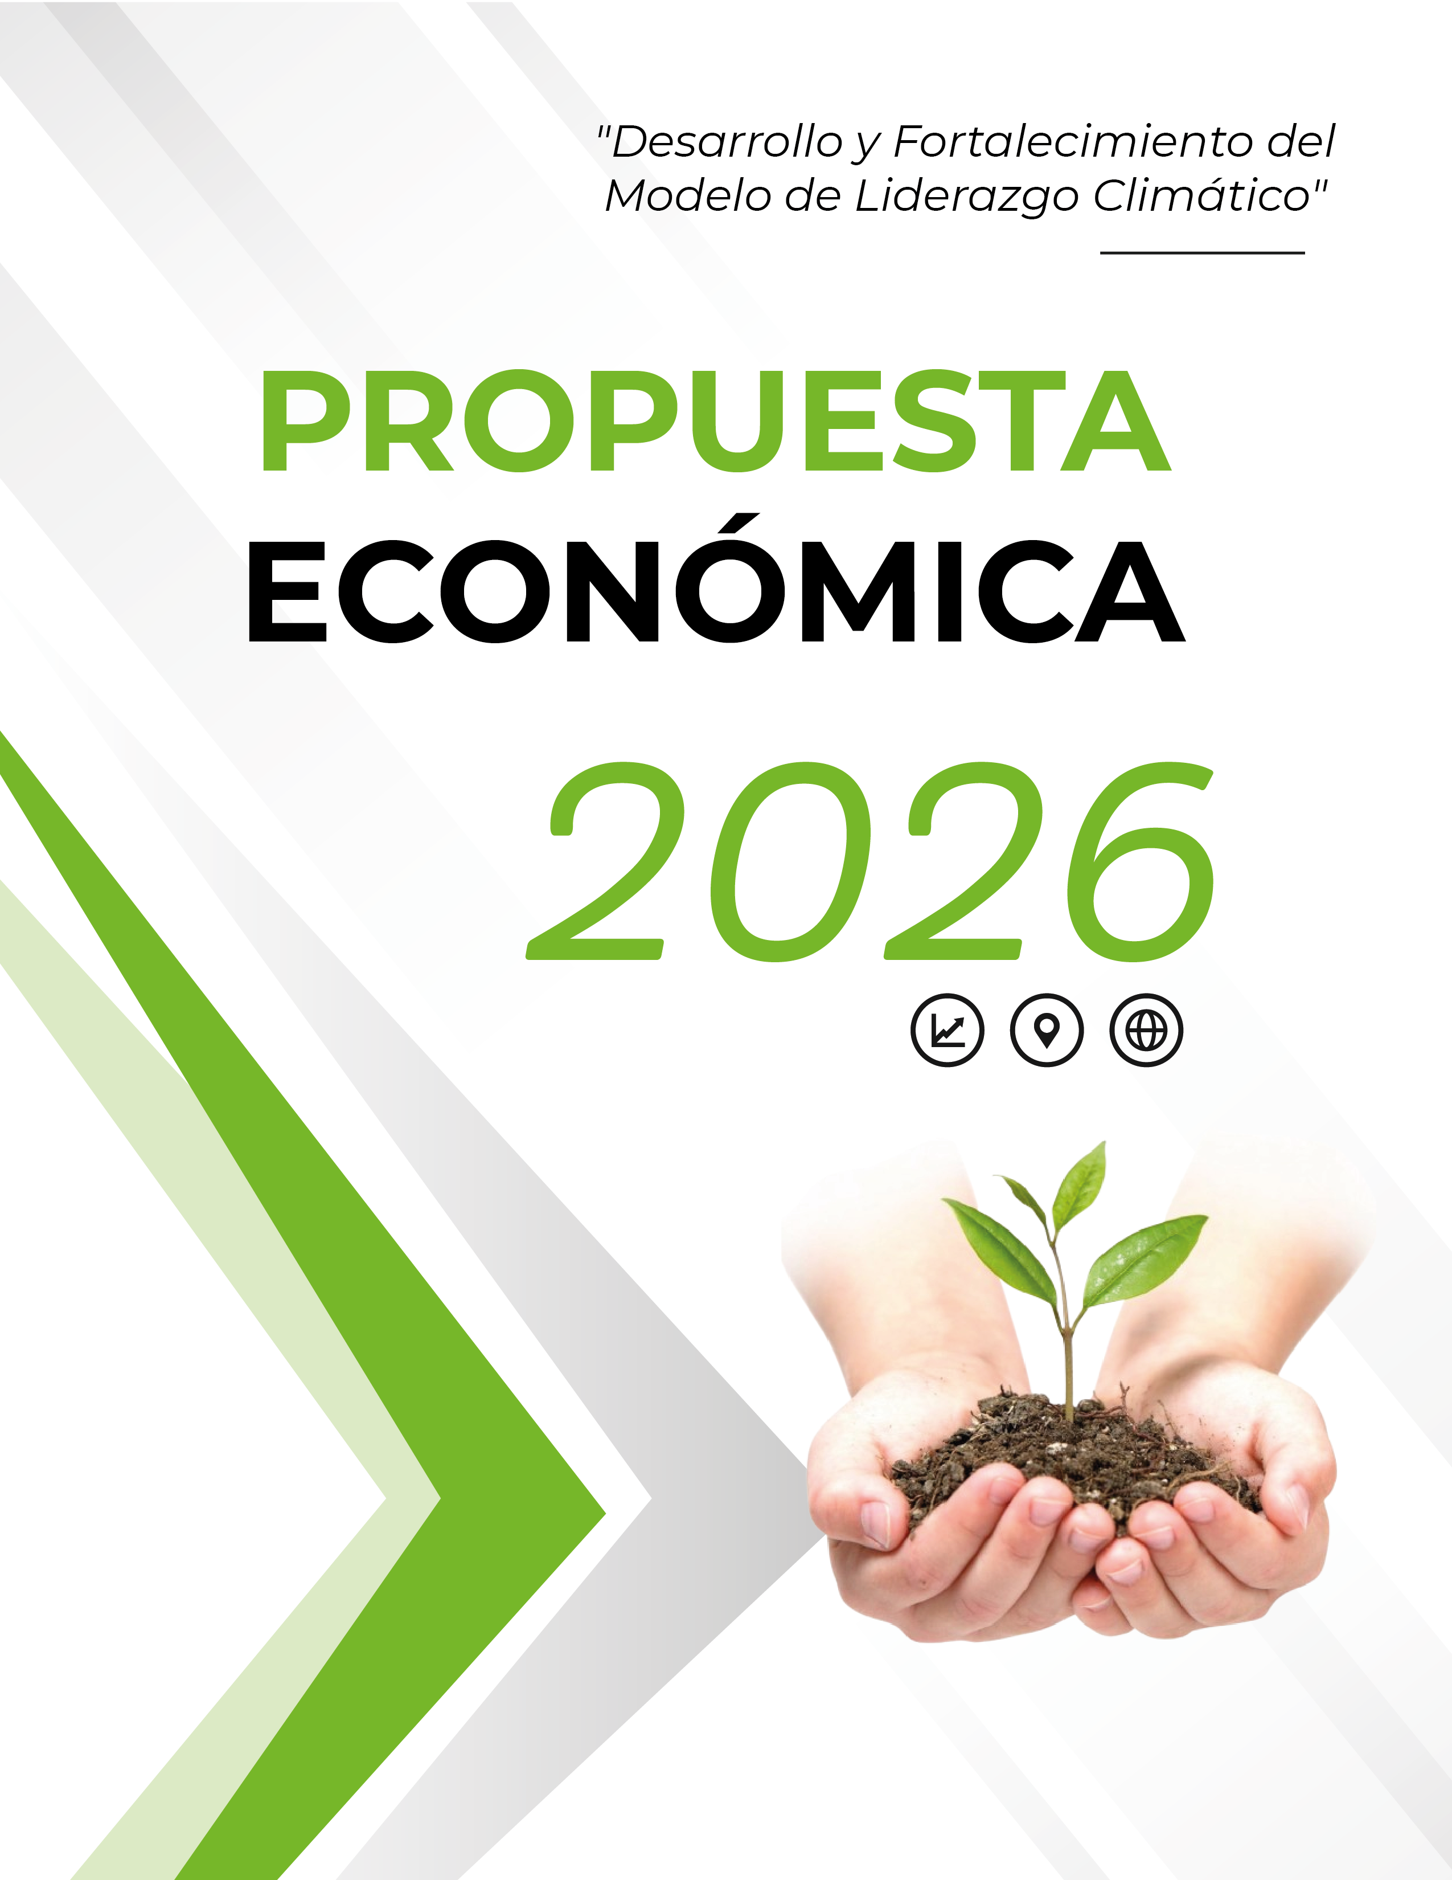

3. PROPUESTA ECONÓMICA
La propuesta económica expresada en bolivianos (BOB) incluye el diseño pedagógico, la producción física de los 20 Kits completos de la "Mochila de Acción Climática", material gráfico, viáticos de diagnóstico, talleres de formación e impuestos de ley con emisión de factura obligatoria.

3.1. Cuadro de Pagos por Producto
Entregable | Porcentaje (%) | Monto en Bs.
Producto 1: Instrumentos e Informe de Línea Base | 20% | 8,600.00 Bs.
Producto 2: 20 Kits de trabajo "Mochila de Acción Climática" (Digital e Impreso) | 60% | 25,800.00 Bs.
Producto 3: Planificación, ejecución de talleres y Carpeta Técnica | 20% | 8,600.00 Bs.
MONTO TOTAL PROPUESTO (Con Factura) | 100% | 43,000.00 Bs.
(Son: Cuarenta y tres mil 00/100 bolivianos)

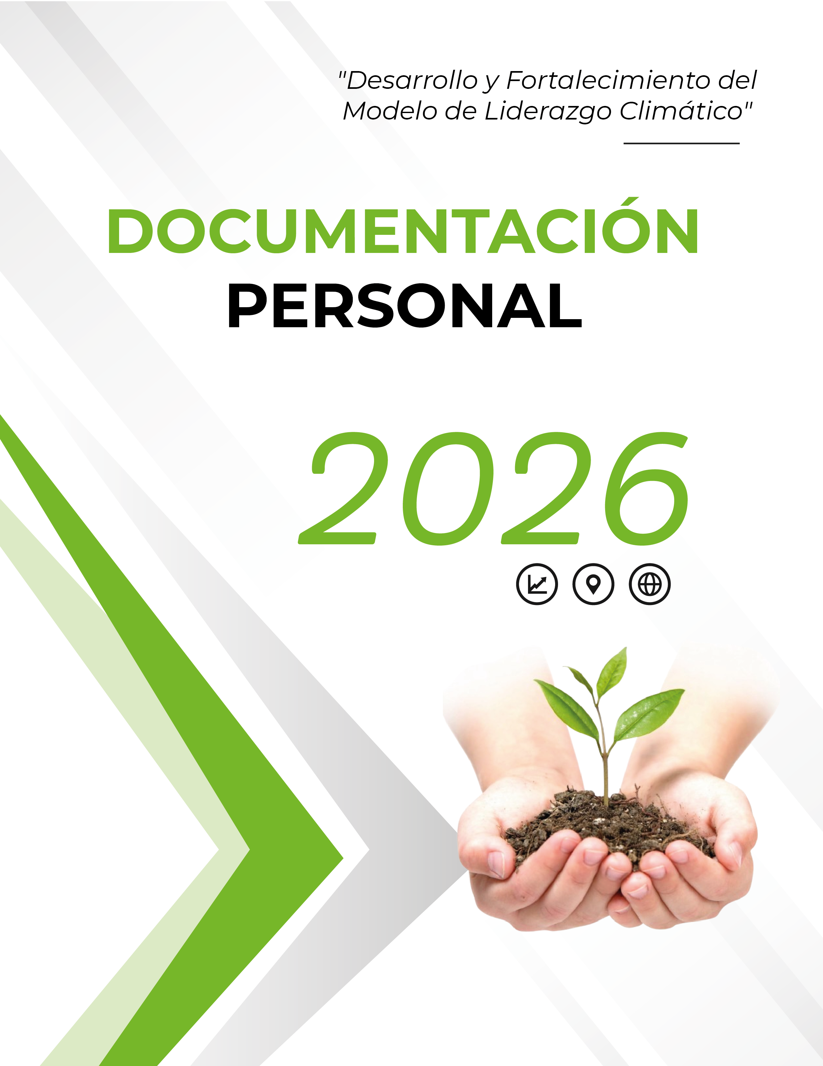

4. ANEXOS (DOCUMENTACIÓN PERSONAL ADJUNTA)
- Hoja de Vida no documentada de Alfredo Callizaya Gutierrez (Consultor Titular).
- Hoja de Vida no documentada de María Elena Avalos Choque (Especialista Pedagógica).
- Fotocopia de Cédula de Identidad vigente (ambos integrantes).
- Fotocopia de Número de Identificación Tributaria (NIT).
- Fotocopia de Factura de Luz reciente.
- Croquis de Domicilio.

